 | analyse maatschappelijk vraagstuk
6/17/2019 | Moet het kabinet arbeidsdiscriminatie harder aanpakken?
Udens College V4E
Fenne van Dijck en Sanne van Hal
Docent: Robbert-Jan Gruijthuijzen

Voorwoord
Voor u ligt het eindresultaat van onze analyse over het maatschappelijk vraagstuk arbeidsdiscriminatie dat wji in opdracht van het vak maatschappijleer hebben gemaakt.

Het viel niet mee om altijd aan de informatie te komen die we zochten. Over sommige onderdelen was veel informatie te vinden, zoals wetgeving en beleid, over andere juist heel weinig zoals wat doen andere landen tegen arbeidsdiscriminatie.

Na veel lezen, informatie sorteren en schrijven zijn we uiteindelijk tot dit verslag gekomen.

Wij willen onze docent Robbert-Jan Gruijthuijzen bedanken voor de hulp bij het ontwerp en het verspreiden van de enquête. Ook willen wij iedereen bedanken die de moeite heeft genomen om onze enquête in te vullen.

Fenne van Dijck
Sanne van Hal

17 juni 2019

INHOUDSOPGAVE
Voorwoord  Inhoudsopgave | blz.1  blz. 2
- Inleiding | blz. 3
- Aanleiding | blz. 4-5
- Beschrijving invalshoeken | blz. 6
- Wat zijn de oorzaken en gevolgen van arbeidsdiscriminatie? | blz. 7-10
- Hoe verloopt discriminatie in het arbeidsproces? | blz. 11-12
- Wat kunnen we doen tegen arbeidsdiscriminatie? | blz. 13-17
- Enquête | blz. 18-21
- Conclusie | blz. 22-23
- Discussie | blz. 24
Bronnenlijst | blz. 25-26

1. INLEIDING
Dit verslag is het resultaat van een maatschappelijke analyse over een onderwerp dat past in het thema pluriforme samenleving. Een pluriforme samenleving is een samenleving waarin mensen van verschillende sociale klassen, godsdiensten en levensstijlen samenleven. Waarden en normen van mensen in een pluriforme samenleving kunnen botsen waardoor er een maatschappelijk vraagstuk kan ontstaan. Wij hebben gekozen voor het onderwerp arbeidsdiscriminatie.

Discriminatie op de arbeidsmarkt is een actueel onderwerp met grote gevolgen voor de samenleving. We hebben veel gediscussieerd en zijn op drie deelvragen uitgekomen die betrekking hebben op het maatschappelijk vraagstuk: Moet het kabinet arbeidsdiscriminatie harder aanpakken?
We analyseren het maatschappelijk probleem arbeidsdiscriminatie vanuit verschillende invalshoeken om zo mogelijke oorzaken en oplossingen in kaart te brengen. Om te zorgen voor triangulatie hebben we naast diverse schriftelijke bronnen en theorie ook een enquête afgenomen onder docenten van het Udens College en collega’s van onze ouders. Dit om de betrouwbaarheid van onze analyse te vergroten.

Na het lezen van dit verslag hopen wij dat u meer inzicht heeft gekregen in oorzaken, gevolgen en mogelijke oplossingen voor het maatschappelijk probleem arbeidsdiscriminatie. Tot slot zullen wij op basis van onze analyse antwoord geven op de hoofdvraag: Moet het kabinet arbeidsdiscriminatie harder aanpakken?

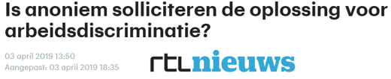
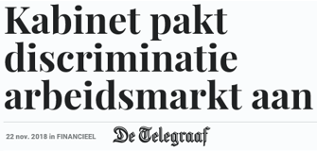
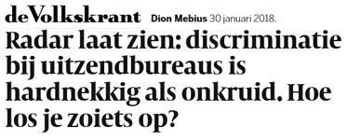
2. AANLEIDING
In de aanleiding wordt beschreven waarom wij het onderwerp arbeidsdiscriminatie belangrijk vinden. Ook zullen we u laten zien dat arbeidsdiscriminatie een maatschappelijk probleem is, dit doen we aan de hand van de drie voorwaarden. Ten slotte bekijken we arbeidsdiscriminatie vanuit vier invalshoeken.

Waarom het onderwerp arbeidsdiscriminatie?
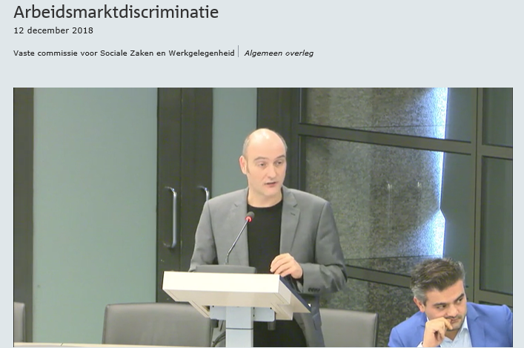
We kwamen op het onderwerp arbeidsdiscriminatie door een nieuwsbericht dat we hoorden dat je met een zichtbare tattoo minder snel een baan zou vinden. Vervolgens hebben we diverse artikelen gevonden over arbeidsdiscriminatie waaronder ook een debat van de vaste commissie Sociale Zaken en Werkgelegenheid op 12 december 2018 met het thema arbeidsdiscriminatie. Hieruit blijkt dat arbeidsdiscriminatie een actueel probleem is.

Arbeidsdiscriminatie zorgt voor grote problemen, zowel persoonlijk als maatschappelijk. Want waarom zou je als je wat ouder bent minder presteren? Waarom verdient een man voor dezelfde baan 15% meer per uur dan een vrouw? Waarom heeft je achternaam invloed of je wel of niet wordt uitgenodigd voor een sollicitatiegesprek? Door de grote gevolgen willen we graag onderzoeken wat het kabinet aan arbeidsdiscriminatie doet. Zo zijn we tot het maatschappelijk vraagstuk arbeidsdiscriminatie gekomen met de hoofdvraag: Moet het kabinet arbeidsdiscriminatie harder aanpakken?

Arbeidsdiscriminatie een maatschappelijk vraagstuk
Waarom is arbeidsdiscriminatie eigenlijk een maatschappelijk vraagstuk? Een maatschappelijk vraagstuk moet aan drie voorwaarden voldoen:
- Grote groepen in de samenleving ondervinden de gevolgen ervan.
- Er spelen tegengestelde belangen mee.
- Er is een gemeenschappelijke oplossing nodig.

Arbeidsdiscriminatie voldoet aan de eerste voorwaarde omdat veel mensen de gevolgen ervan ondervinden. Ten eerste krijgen de mensen die ervaring hebben met arbeidsdiscriminatie te maken met de gevolgen, zo zijn er ongeveer 2000 klachten per jaar. Van het aantal meldingen over discriminatie gaat het bij 54% om arbeidsdiscriminatie volgens de cijfers in 2017. Niet alleen deze mensen maar eigenlijk heel de samenleving ondervindt de gevolgen van arbeidsdiscriminatie. Het schaadt de economie omdat talenten en kennis van individuen onbenut blijven.

Ook is sprake van tegengestelde belangen, zo kiezen werkgevers meestal voor werknemers die gezond zijn en geen beperkingen hebben. Werkgevers hebben vaak een stereotype over bepaalde groepen in de samenleving. Ze werken het liefst samen met mensen uit dezelfde groep. Hierdoor doen ze vaak onbewust aan arbeidsdiscriminatie. Dit is nadelig voor mensen uit andere groepen, ze kunnen moeilijker werk vinden en krijgen vaak geen hoge functies. Daarnaast nemen werkgevers niet snel mensen aan waarvan ze weten dat ze wegens omstandigheden langere tijd niet kunnen werken, zoals zwangere vrouwen. De werkgever moet deze mensen doorbetalen dus is dit nadelig voor hem. Maar het is ook van belang dat iedereen een baan heeft om zich te kunnen onderhouden. Ten slotte kan een werknemer die zich gediscrimineerd voelt naar de rechter stappen of een klacht indienen bij het College voor de Rechten van de mens, dit is dus ook nadelig voor de werkgever. Er is dus sprake van tegengestelde belangen.

Er is een gemeenschappelijke oplossing nodig omdat er tegengestelde belangen zijn. Ieder mens heeft recht op arbeid en arbeid nodig heeft om in zijn levensonderhoud te kunnen voorzien. Iedere werkgever heeft de juiste persoon nodig voor de baan tegen betaalbare kosten. Een gemeenschappelijke oplossing met ingrijpen van overheid is dus nodig. Zodat de verschillende belangen worden afgewogen en beschermd. Want een gemeenschappelijke oplossing zal zowel de werkbeleving van de werknemer als de werkgever doen toenemen en de arbeidsparticipatie vergroten wat leidt tot een betere economie.

Arbeidsdiscriminatie voldoet dus aan de voorwaarden van een maatschappelijk vraagstuk. Er zijn ook al gemeenschappelijke oplossingen voor het maatschappelijk probleem arbeidsdiscriminatie. Maar zijn deze oplossingen voldoende?

Of moet het kabinet arbeidsdiscriminatie harder aanpakken? Om hier een goed antwoord op te kunnen geven gaan we eerst antwoord geven op de volgende deelvragen:
- Wat zijn de oorzaken en gevolgen van arbeidsdiscriminatie?
- Hoe verloopt discriminatie in het werkproces?
- Wat kunnen we doen tegen arbeidsdiscriminatie?

Deze deelvragen werken we uit vanuit politiek-juridische, sociaal-culturele, sociaaleconomische en de vergelijkende invalshoek.

3. BESCHRIJVING INVALSHOEKEN

In dit hoofdstuk gaan we het maatschappelijk vraagstuk per invalshoek in kaart brengen.

Politiek-juridische invalshoek
In artikel 1 van de grondwet staat dat discriminatie verboden is. Dit artikel is uitgewerkt in verschillende wetten en regels, zoals de Algemene wet gelijke behandeling (AWGB). Hierin staat dat iedere gelijke kansen moet hebben op een baan en goede arbeidsvoorwaarden. Het Kabinet Rutte III wil de strafmaat voor het beledigen van mensen of groepen om wie of wat zij zijn verdubbelen van 1 naar 2 jaar en hij wil doorgaan met het Actieplan Arbeidsdiscriminatie. Bij dit beleid past de politieke stroming het socialisme omdat zij streven voor gelijke kansen. Alle partijen behalve de PVV besteden aandacht aan discriminatie.

Sociaal-culturele invalshoek
Bij deze invalshoek gaat het over de normen en waarden van de werkgever en de gediscrimineerde werkgever. Deze normen en waarden komen in botsing. Zo worden vrouwen niet gelijk behandeld als mannen. Ook hebben migranten vaak een andere cultuur als de werkgever, door deze verschillen kunnen er conflicten ontstaan. Hierdoor stijgt het aantal werklozen, dit heeft gevolgen voor de sociale cohesie omdat het verschil tussen arm en rijk groter wordt.

Sociaaleconomische invalshoek
Arbeidsdiscriminatie is schadelijk voor de economie. Talenten en kennis blijven onbenut ook zal arbeidsdiscriminatie gevolgen hebben voor de werksfeer hierdoor kunnen psychische problemen ontstaan, dit kan leiden tot ziekteverzuim en baanverlies. Door discriminatie ontstaat er meer sociale ongelijkheid, hierdoor verliezen mensen het vertrouwen in een rechtvaardige samenleving.

Vergelijkende invalshoek
Deze invalshoek beschrijft de verschillen tussen groepen mensen die betrokken zijn bij arbeidsdiscriminatie en de tijd en plaats waar het zich afspeelt. Arbeidsdiscriminatie heeft veel te maken met verschillen tussen groepen mensen. Discriminatie komt namelijk voort uit het indelen van personen in groepen: stereotyperen. Arbeidsdiscriminatie vindt niet alleen in Nederland plaats maar ook in vele andere landen, daar vindt ook stereotypering plaats.

4. OORZAKEN EN GEVOLGEN VAN ARBEIDSDISCRIMINATIE?

Als eerste gaan we kijken naar de verschillende oorzaken van discriminatie op de arbeidsmarkt. Daarna gaan we het hebben over arbeidsdiscriminatie naar discriminatiegronden. Tenslotte benoemen we een aantal gevolgen van arbeidsdiscriminatie.

Voornaamste oorzaken De voornaamste oorzaken van arbeidsdiscriminatie zijn onwetendheid, angst voor het onbekende en stereotypering.
- Onwetendheid
Lang niet iedereen is zich bewust van de wet- en regelgeving rondom discriminatie in Nederland. In artikel 1 van de grondwet staat namelijk dat discriminatie verboden is. Artikelen in de grondwet geven de basis voor alle andere wetten en regels in Nederland. Een belangrijke wet rondom arbeidsdiscriminatie is de Algemene wet van gelijke behandeling, de AWGB. In de AWGB staat dat iedereen gelijke kansen moet hebben op een baan en opleiding. Daarbij zou iedereen goede en gelijke arbeidsvoorwaarden moeten krijgen.
Omdat niet elke werkgever zich bewust is van deze wet, worden werknemers vaak onbewust gediscrimineerd. Een werkgever mag geen mensen voortrekken of benadelen op grond van leeftijd, afkomst, geslacht, etc. Toch gebeurt dit onbewust.
- Stereotypering
Bij stereotypering wordt onderscheid gemaakt tussen de groep waartoe iemand zelf behoort en andere groepen. Mensen die tot de eigen groep van de werkgever horen worden snel voorgetrokken door de werkgever. Dit komt doordat de mensen die tot de eigen groep horen vaak positieve eigenschappen krijgen toegeschreven. Mensen die behoren tot een andere groep krijgen vaak negatieve eigenschappen toegeschreven. Stereotypering gaat vaak automatisch. Bij de sollicitaties of ander selectieprocedures komt het vaak op de eerste indruk aan. Alle kandidaten die gelijk geschikt zijn, zouden evenveel kans moeten krijgen. Dit is echter bijna nooit het geval, mensen die de werkgever beschouwt als behorende van zijn eigen groep zullen meer kans hebben op de baan.
- Angst voor het onbekende
Zoals hiervoor al beschreven, onderscheiden mensen zich in groepen. We hebben al besproken dat mensen die tot de eigen groep behoren vaak positieve eigenschappen krijgen toegeschreven, terwijl mensen die tot een andere groep behoren vaak negatieve eigenschappen krijgen toegeschreven. Dit is niet de enigste oorzaak van het feit dat werkgevers sneller voor iemand kiezen die tot de eigen groep behoort. Sommige mensen ervaren andere groepen namelijk als een bedreiging. Hierbij kun je denken aan mensen met een andere huidskleur, cultuur, religie, etc. dan zijzelf. Ze zijn niet bekend met deze ‘andere’ groepen en zullen hierdoor eerder voor iemand kiezen van hun ‘eigen’ groep.

Welke groepen worden het meest gediscrimineerd op de arbeidsmarkt?
We gaan het hebben over risicogroepen van arbeidsdiscriminatie. De risicogroepen zijn de groepen die het meest te maken krijgen met discriminatie op de arbeidsmarkt. We zullen vier verschillende doelgroepen behandelen.

- Vrouwen
Vrouwen krijgen veel meer te maken met arbeidsdiscriminatie dan mannen. Vrouwen krijgen over het algemeen veel minder vaak een topfuncties dan mannen. Slechts 10% van de werkende in topfuncties is vrouw. Daarbij verdienen vrouwen gemiddeld 18,5% minder dan mannen. Daarnaast worden vrouwen op de werkvloer gediscrimineerd met zwangerschap. Zwangere vrouwen worden vaak gediscrimineerd op de werkvloer. Ze hebben niet alleen problemen bij sollicitaties maar ook op de werkvloer. Discriminatie van zwangere vrouwen is een groot probleem, zowel voor persoonlijke als maatschappelijke belangen. 43% van de zwangere vrouwen blijkt uit onderzoek van het College voor de Rechten van de Mens in aanraking zijn gekomen met arbeidsdiscriminatie. Volgens de gelijke behandelingswet is discriminatie op basis van zwangerschap verboden, maar ondanks deze wet blijven er toch 43% van de vrouwen met ervaringen op het gebied van zwangerschapsdiscriminatie.

Uit een enquête, ingevuld door vrouwen met een aflopend contract, blijkt dat bij 44% van deze vrouwen het contract vermoedelijk niet is verlengd vangwege hun zwangerschap. Daarbij vermoedt 1 op de 5 vrouwen vanwege hun zwangerschap niet aangenomen te zijn. 3% van de vrouwen worden ontslagen vangwege hun zwangerschap. Vrouwen met een vaste baan krijgen ook veel te maken met problemen op hun werk. Hierbij kun je denken aan een grotere kans om uitgesloten te worden van een promotie, minder kans op salarisverhoging, problemen bij het regelen van verlof en openlijke kritiek op de zwangerschap.

- Mensen met een migratieachtergrond
Mensen met een migratie achtergrond hebben veel te maken met arbeidsdiscriminatie. Vooral niet-westerse migranten hebben een minder gunstige positie op de arbeidsmarkt dan autochtonen. Zo hebben zij een grotere kans op werkloosheid en zijn vaker afhankelijk van tijdelijk werk. Marokkaanse Nederlanders ervaren de meeste discriminatie op de arbeidsmarkt, gevolgd door Turkse en Surinaamse Nederlanders.

Een goed voorbeeld van een onderzoek die inzicht geeft in arbeidsdiscriminatie op basis van migratieachtergrond is dat van CVster.

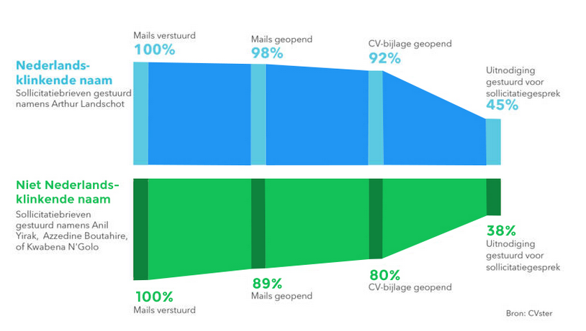
CVster deed onderzoek naar arbeidsdiscriminatie bij mensen met een migratieachtergrond. Er werden vier sollicitanten ingezet; drie met een migrantenachtergrond en 1 zonder. In de bron hierboven kun je zien dat mails van sollicitanten met een Nederlands klinkende naam vaker geopend worden, de CV-bijlage vaker geopend wordt en deze sollicitanten vaker een uitnodiging voor een sollicitatiegesprek krijgen dan sollicitanten met een niet Nederlands klinkende naam.

- Chronisch zieken en gehandicapten
Gehandicapten en chronisch zieken hebben veel ervaringen op het gebied van arbeidsdiscriminatie. Er zijn vaak negatieve vooroordelen over deze mensen. Ruim 24% wordt bij een sollicitatie gediscrimineerd op basis van functiebeperking. Ook geeft 27,2% aan dat ze vermoedelijk zijn ontslagen vangwege hun handicap of chronische ziekte. Mensen met een zichtbare aandoening komen moeilijk aan een baan, dit komt doordat werknemers vaak geselecteerd worden op uiterlijk. Gehandicapten zijn vaak niet welkom in bijvoorbeeld restaurants en tv-programma’s. Ook geestelijk gehandicapten worden vaak gediscrimineerd op de arbeidsmarkt. Werkgevers weten vaak niet hoe ze met geestelijke gehandicapten om moeten gaan. Geestelijk gehandicapten hebben vaak begeleiding nodig op het werk, dit zijn voor de werkgever extra kosten. De grootste redenen voor een werkgever om gehandicapten en chronisch zieken niet aan te nemen zijn dus onwetendheid en extra kosten.

- Ouderen
Ondanks een aparte wet die leeftijdsdiscriminatie op het werk verboden stelt, hebben ouderen geregeld te maken met leeftijdsdiscriminatie op het werk. De pensioenleeftijd gaat steeds meer omhoog, daardoor moeten ouderen langer aan het werk. Ouderen hebben minder kans op aangenomen te worden, ze worden vaak al bij de vacaturetekst afgewezen. Het College voor de Rechten van de Mens deed samen met de Vrije Universiteit in Amsterdam onderzoek naar leeftijdsdiscriminatie op de werkvloer. Er werden 1,8 miljoen vacatures verstuurd. In 40.000 tot 60.000 gevallen werd ouderen gediscrimineerd.

Gevolgen van arbeidsdiscriminatie
Samengevat kan arbeidsdiscriminatie de volgende gevolgen hebben op mensen:
- ze vinden minder snel een baan
- krijgen geen loonsverhoging
- verdienen minder dan hun collega’s met hetzelfde werk
- werken onder hun niveau
- komen niet in aanmerking voor een promotie
- voelen zich niet veilig op hun werk
- worden uitgesloten van groepsactiviteiten
- ervaren dat er over hen wordt geroddeld
Dit heeft weer gevolgen op het gedrag van mensen. Mensen melden zich ziek of gaan minder hun best doen op het werk. Uiteindelijk heeft dit naast sociale gevolgen ook economische gevolgen voor een bedrijf.
De gevolgen voor de gehele arbeidsmarkt zijn ook groot. De gediscrimineerde groepen krijgen een achterstand op de arbeidsmarkt door de hogere werkloosheid en lagere arbeidsparticipatie en het beïnvloedt daarmee hun financiële situatie. Onder deze groepen is meer armoede. Ook schaadt het de economie omdat talenten en kennis van individuen onbenut blijven.

5. HOE VERLOOPT DISCRIMINATIE IN HET ARBEIDSPROCES?

Arbeidsdiscriminatie kan in verschillende fases voorkomen. Het begint vaak al bij de vacature. Bij deze deelvraag gaan we het hebben over de verschillende fases in de arbeidsdiscriminatie. We behandelen de fases selectie, werkvloer en stages.
Selectie
Om te beginnen stellen werkgevers vaak eisen in hun vacatures die discriminerend zijn. Zo kunnen er leeftijdseisen worden gesteld. Er wordt ook vaak specifiek gevraagd naar mannen of vrouwen. Of er staat in de vacature dat ze werknemers willen zonder fysieke of psychische beperkingen. Veel bedrijven geven ook aan dat ze geen allochtonen in hun bedrijf willen.

Daarnaast vindt er discriminatie plaats tijdens het selecteren van de sollicitatiebrieven. Een werkgever zou de kandidaten moeten beoordelen op basis van alleen de briefinhoud, maar dit is in de praktijk vaak niet het geval.
Als laatste vindt er veel discriminatie plaats tijdens het sollicitatiegesprek. Veel werkgevers stellen tijdens het sollicitatiegesprek nog vragen aan vrouwen over zwangerschap en kinderopvang. Bijvoorbeeld of er een kinderwens is. Vrouwen kunnen hierdoor afgewezen worden en dit is per wet verboden. Het komt ook vaak voor dat werkgevers discrimineren op basis van afkomst. Tijdens een sollicitatiegesprek worden vaak vragen gesteld als: wil je terugkeren naar je land van herkomst? Daarnaast vragen werkgevers vaak naar iemands ziekteverleden. Ook dit is niet toegestaan.
Werkvloer
Ook op de werkvloer komt discriminatie voor. De discriminatie komt vanuit de werkgever zelf maar ook vanuit de andere werknemers. Discriminatie kan twee vormen aannemen. Als eerste kan discriminatie op de werkvloer leiden tot ontslag, salarisverlaging, terugplaatsing, etc. Ten tweede kan discriminatie op de werkvloer voorkomen in de vorm van pesterijen, opmerkingen en flauwe grappen.

Uit onderzoek van het College voor de Rechten van de Mens blijkt dat 45 procent van de werkende vrouwen te maken krijgen met zwangerschapsdiscriminatie. Zwangere vrouwen worden vaak teruggeplaatst naar een lagere functie of beloofde salarisverhoging en promoties gaan niet door. Contracten worden niet verlengd of ze worden ontslagen, zelfs als ze een vast contract hebben.

Maar bij discriminatie op de werkvloer kun je dus ook denken aan pesterijen, opmerkingen en flauwe grappen. Homoseksuelen krijgen geregeld opmerkingen over hun seksuele geaardheid. Ook allochtonen krijgen te maken met deze vorm van discriminatie. Deze pesterijen en flauwe grappen komen vaak van collega’s.

Stages
Nog een belangrijke kwestie die zich afspeelt rondom het onderwerp discriminatie op de arbeidsmarkt is de stageproblematiek. Allochtone jongeren en jongeren met een beperking hebben vaak moeite met het vinden van heen stageplek, ze worden keer op keer afgewezen voor een stage. Stagediscriminatie komt veel voor, zo blijkt uit cijfers van het ministerie van Onderwijs. Minder dan de helft van de allochtone studenten lukt het om in één keer een stageplek te vinden, terwijl dat bij 70 procent van de autochtone studenten wel in één keer lukt. Ook blijkt dat 25 procent van de allochtone studenten vier keer of vaker moet solliciteren voor een stageplek tegenover maar 10 procent van de autochtone studenten. Dit kan natuurlijk leiden tot enorme frustraties, wat er vaak voor zorgt dat ze de zoektocht helemaal opgeven. Dit verslechtert hun positie op de arbeidsmarkt en verhindert de weg naar een goede toekomst.
Mbo-studente Kim den Daas maakte het allemaal mee. Ze liep stage bij een supermarkt waar haar beloofd werd om mee te mogen lopen op kantoor. Dit gebeurde niet, ze moest maar schrappen gaan vullen. Daarbij kreeg ze vervelende opmerkingen van haar bedrijfsleider. Zoals: "Je moet wel je fietslicht aanzetten, anders kan ik je niet zien aankomen, je bent zo donker." Door deze opmerkingen haalde ze haar stage niet en is ze gestopt met haar opleiding. Het beschadigde niet alleen haar toekomst maar ook haar vertrouwen in een rechtvaardige maatschappij.

6. WAT KUNNEN WE DOEN TEGEN ARBEIDSDISCRIMINATIE

In dit hoofdstuk gaan we aan de hand van de vier invalshoeken de deelvraag “Wat kunnen we doen tegen arbeidsdiscriminatie” uitwerken. Zoals al we gezien hebben in hoofdstuk 4 is arbeidsdiscriminatie zeer ongewenst. Om dit te kunnen stoppen zou gelijke behandeling in de werkomgeving een gemeenschappelijke norm in onze samenleving moeten worden, zodat gelijke behandeling een vanzelfsprekendheid wordt. Om dit te kunnen bereiken moeten alle (potentiële) werkgevers en (potentiële) werknemers bewust zijn wat arbeidsdiscriminatie is, wat de negatieve gevolgen er van zijn en wat er tegen gedaan kan worden.

De overheid speelt hierin een belangrijke rol door middel van wetgeving en beleid, voorlichting en voorbeeldgedrag. Zeker beleidsmaatregelen ondersteunen veranderingen op korte termijn omdat normen en waarden in een samenleving niet zo snel veranderen.

Politiek-juridische invalshoek
Vanuit deze hoek kan het tegen gaan van arbeidsdiscriminatie in de samenleving ondersteund worden door de politiek en de wetgeving.

Wetgeving en beleid
De wetgeving ondersteunt het tegengaan van arbeidsdiscriminatie al doordat discriminatie bij wet verboden is zoals staat in artikel 1 van de grondwet. Dit artikel is uitgewerkt in verschillende wetten en regels:
- Algemene wet gelijke behandeling
Deze wet regelt onder andere dat iedereen gelijke kansen moet hebben op een baan en goede arbeidsvoorwaarden.
- Wet gelijke behandeling op grond van handicap of chronische ziekte
Hierin staat onder andere dat mensen met een beperking niet gediscrimineerd mogen worden .
- Wet gelijke behandeling op grond van leeftijd
Hierin staat bijvoorbeeld dat er in arbeidsvoorwaarden geen onderscheid gemaakt mag worden op grond van leeftijd.
- Wet gelijke behandeling van mannen en vrouwen

Deze wetten richten zich op alle aanbieders van goederen en diensten zoals scholen, ziekenhuizen, winkels, horeca, verzekeraars en dus ook op werkgevers. Wat in het geval van arbeidsdiscriminatie van belang is. In het Burgerlijk Wetboek staan ook allerlei regels voor werkgevers en werknemers die arbeidsdiscriminatie moeten tegen gaan.

Het Wetboek van Strafrecht biedt mogelijkheden tot vervolging wanneer er sprake is van discriminatie. Zoals bijvoorbeeld in artikel 137g ”Hij die, in de uitoefening van een ambt, beroep of bedrijf personen opzettelijk discrimineert wegens hun ras, wordt gestraft met gevangenisstraf van ten hoogste zes maanden of geldboete van de derde categorie”. In het strafrecht geldt wel dat er altijd eerst aangifte gedaan moet worden bij de politie waarna het openbaar ministerie beoordeelt of er vervolgd gaat worden. Dit kan wel belemmerend zijn voor slachtoffers van arbeidsdiscriminatie omdat het vaak lastig te bewijzen is. Een andere mogelijkheid is een beroep te doen op een overtreding op de Algemene Wet Gelijke Behandeling en die voorleggen aan het College voor de rechten van de Mens (CRM). De eisen tot bewijslast zijn minder streng dan in het strafrecht. Bij een ‘redelijk’ vermoeden moet de andere partij aantonen dat zij geen verboden onderscheid heeft gemaakt. Uitspraken van het CRM zijn echter niet bindend en zij kan ook geen straffen of boetes opleggen. Toch is het zinvol omdat werkgevers wel degelijk reputatieschade kunnen oplopen wanneer ze betrokken zijn in een procedure bij het CRM
In de politiek krijgt arbeidsdiscriminatie ook aandacht. In november 2018 heeft staatssecretaris van Ark de tweede kamer het implementatieplan Arbeidsmarktdiscriminatie 2018-2021 gestuurd. Een van de onderdelen is bijvoorbeeld de uitbreiding van de bevoegdheden van de Inspectie Sociale Zaken en Werkgelegenheid waardoor er toezicht en handhaving mogelijk wordt op discriminatie bij het wervings- en selectiebeleid.

Voorlichting
Naast wetgeving is voorlichting vanuit de overheid van groot belang om arbeidsdiscriminatie tegen te gaan. De overheid wil door het geven van voorlichting via trainingen, workshops en onderwijs op scholen discriminatie en daarmee ook arbeidsdiscriminatie tegen gaan. De overheid werkt ook samen met non-profit organisaties die zich bezighouden met het bestrijden van discriminatie of ondersteunt deze organisaties met subsidies.

Sociaal-culturele invalshoek
Om arbeidsdiscriminatie tegen te kunnen gaan is het van belang dat iedereen in de maatschappij een gelijke behandeling ‘normaal’ vindt of wel arbeidsdiscriminatie als ‘onacceptabel’ ziet. Dit moet de norm zijn, iedereen moet de overtuiging krijgen dat ongeacht afkomst, leeftijd, ras, geslacht, handicap je een waardevolle bijdrage kan leveren in een bedrijf. Vooroordelen die leven in de maatschappij, zoals bijvoorbeeld over Afro-Nederlanders dat ze lui zijn of over Marokkanen dat ze vaak verbonden zouden zijn aan criminaliteit of dat werknemers met een handicap een hoger ziekteverzuim hebben, moeten weg genomen worden. Socialiserende instituties spelen een belangrijke rol in socialisatie van deze normen en waarden zodat het onderdeel wordt van onze cultuur. De overheid heeft als socialiserende institutie zoals besproken hierin een belangrijke rol door middel van wetgeving en voorlichting. Andere socialiserende instituties die kunnen bijdragen in het socialisatieproces om deze verandering van denken tot stand te brengen in de maatschappij zijn bijvoorbeeld: de school, sportclubs, actiegroepen of werkgevers. Scholen kunnen bijdragen door leerlingen bewust te maken van de onwaarheid van vooroordelen en het voorkomen van de zogeheten zwarte of witte scholen. Sportclubs kunnen bijdragen door te zorgen dat trainers en coaches van diverse kom af zijn en actiegroepen dragen bij door het organiseren van bijeenkomsten en het voeren van campagnes. De bijdrage van de werkgever wordt besproken bij de sociaaleconomische invalshoek.

Sociaaleconomische invalshoek
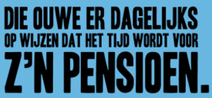
Waarom bewuste en onbewuste discriminatie in een arbeidsomgeving voorkomt en wat daarvan de economische belangen zijn, hebben we al besproken in hoofdstuk 4 oorzaken en gevolgen van arbeidsdiscriminatie. Tevens hebben we gekeken naar de gevolgen voor de sociale ongelijkheid. Vanuit de sociaaleconomische invalshoek kijken we in dit hoofdstuk naar de rol die de betrokkenen, werkgevers en werknemers, kunnen hebben in het tegengaan van arbeidsdiscriminatie. Want zowel de werkgever als werknemer moet verantwoordelijkheid nemen.
De wet geeft werkgevers, zoals besproken bij de politiek-juridische invalshoek al een belangrijk kader om arbeidsdiscriminatie tegen te gaan. In het kader van bijvoorbeeld de ARBOWET moet een werkgever de risico’s op discriminatie in de arbeidsomgeving in kaart brengen en een beleid vaststellen om arbeidsdiscriminatie tegen te gaan. De inspectie voor Sociale Zaken en Werkgelegenheid kan boetes geven wanneer een werkgever dit niet goed geregeld heeft. Voorbeelden van maatregelen die de werkgever kan nemen zijn:
- Laat werknemers duidelijk weten dat discriminatie niet geaccepteerd wordt en dat er sancties staan op overtreding;
- Stel een gedragscode op en spreek werknemers aan op hun gedrag;
- Werknemers moeten het gevoel hebben dat ze met hun werkgever kunnen praten als ze ergens mee zitten. Stel daarom een vertrouwenspersoon aan en zorg ervoor dat werknemers over deze persoon worden geïnformeerd.
- Stel een klachtenprocedure en klachtencommissie in. Zodat werknemers weten hoe en waar ze terecht kunnen met hun klachten over discriminatie. Via een klachtencommissie kan discriminatie in een vroeg stadium gesignaleerd worden.
- Noteer de voorvallen van discriminatie in een rapport. Dit rapport kan gebruikt worden bij het vormgeven van het bedrijfsbeleid.
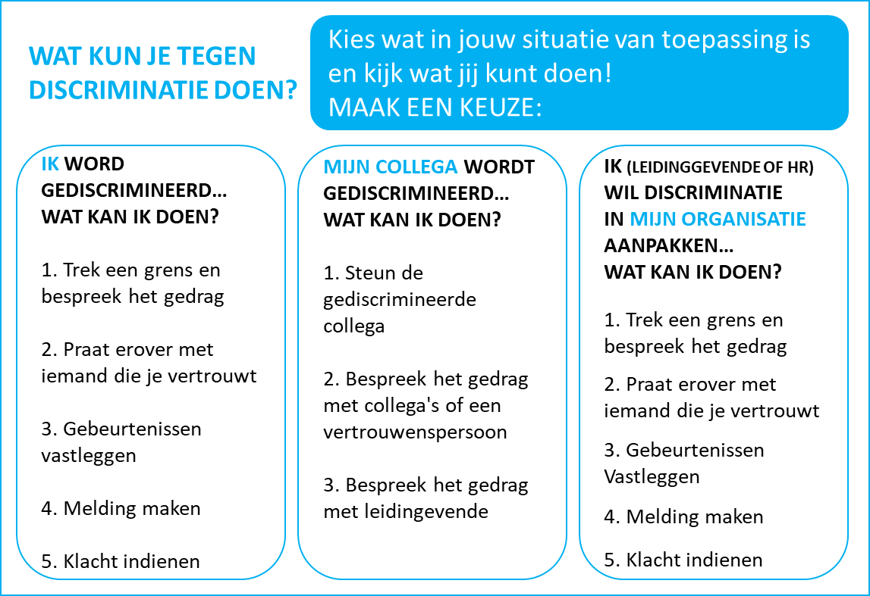
Voor werknemers geldt dat ze het beleid van de werkgever moeten respecteren en zichzelf dus niet schuldig maken aan discriminatie. Maar ze moeten ook in actie komen wanneer ze weten dat iemand anders gediscrimineerd wordt. De wegwijzer ‘discriminatie op het werk’ van de rijksoverheid, zie in het figuur hiernaast toont iedereen in het kort welke stappen te nemen als ze te maken krijgen met discriminatie op het werk.
Bovenstaande is vooral gericht op wat te doen als discriminatie op de werkvloer plaatsvindt en discriminatie voorkomen door werknemers bewust te maken wat het is en dat het niet toegestaan is.
Diversiteitsbeleid Een andere positieve benadering is tonen dat je gelooft als werkgever dat diversiteit een positieve bijdrage levert aan de organisatie en zelf het goede voorbeeld geven. Bijvoorbeeld door sollicitaties te anonimiseren door persoonskenmerken als naam, geslacht en leeftijd in de ontvangen sollicitatiebrieven te verbergen. Hiermee wordt eventuele bevooroordeling voorkomen.
Maar ook door ervoor te zorgen dat je personeelbestand een goede afspiegeling is van de maatschappij door het voeren van een actief diversiteitsbeleid. Want het aandeel mensen met een migratieachtergrond groeit al jaren. In 1997 was dit 16,7% van de bevolking en dit is in 2017 gegroeid naar 22,6%. Hetzelfde geldt voor de positie van vrouwen. In 2017 was het aandeel hoogopgeleiden onder 15- tot 75-jarige mannen en vrouwen voor het eerst gelijk. De vrouwen hebben een inhaalslag gemaakt. Dit zie je ook duidelijk in de jongere generaties. Het aandeel hoogopgeleiden onder 35- tot 45-jarige vrouwen is daar 4 procentpunten groter dan onder mannen in deze leeftijd. En onder de 25- tot 35-jarigen bedraagt dit verschil zelfs 10 procentpunten.
Ook de oudere werknemer wordt een steeds belangrijkere arbeidskracht niet alleen omdat mensen later met pensioen gaan maar ook omdat de groep ouderen ten opzichte van de groep jongeren groeit, zoals in de grafiek hiernaast te zien is. De groep 50-70 jaar is de afgelopen jaren een steeds groter aandeel van de totale bevolking geworden.
Om aan voldoende en de juiste arbeidskracht te kunnen komen zullen werkgevers dus breder moeten kijken. Tegelijkertijd zorgt dit ervoor dat het personeelsbestand een betere afspiegeling van de maatschappij wordt wat een positieve invloed heeft op het verminderen van arbeidsdiscriminatie.
De overheid geeft hierin ook het voorbeeld doordat alle ministeries en enkele rijksorganisaties het Charter Diversiteit hebben ondertekend. Dit betekent dat ze als werkgever toezeggen een effectief diversiteitsbeleid te bevorderen. Dat gebeurt via maatregelen die de organisaties zelf formuleren. In de plannen van aanpak is onder andere aandacht voor: de in- en doorstroom; behouden van medewerkers met een niet-westerse migratieachtergrond; bewustwording en voorkomen van (onbewuste) vooroordelen. Ook hebben ze bijvoorbeeld doelstellingen gezet op het aantal vrouwen in ambtelijke topfuncties.
Binnen de politie is diversiteit ook een belangrijk thema, met het programma ‘De kracht van het verschil’ wil men diversiteit in politieteams waarborgen.
Fragment uit het programma ‘De kracht van het verschil’ van de politie:
“…Het gaat om het benutten van verschillende soorten van kennis en expertise. Van politiemensen met verschillende karaktereigenschappen die voor het werk van de politie van waarde zijn. Maar ook van mensen met een verschillende persoonlijke achtergrond. Een wijkagent met een Turkse achtergrond weet soms beter wat er in de Turkse gemeenschap speelt, kent de (straat)taal of begrijpt culturele patronen die van belang zijn. En zo hebben agenten die onderdeel zijn van de homogemeenschap hun specifieke kennis, en weer anderen brengen bijvoorbeeld kennis mee over specifieke regionale culturen en problemen….”
Bekende grote bedrijven zoals Unilever en Philips laten in hun visie ook zien dat ze geloven dat diversiteit een belangrijke bijdrage kan leveren aan het succes van het bedrijf. Steve Miles, Global Senior Vice President van Dove: “Unilever heeft een grote passie voor diversiteit. Daarbij moeten we ons realiseren dat het hier niet alleen gaat om seksediversiteit of etnische diversiteit, maar ook om diversiteit qua soorten mensen en manieren van denken. Ik denk dat we die tolerantie, die diversiteit in persoonlijkheden en manieren van aanpak vooral nodig hebben op het gebied van ‘Merken bouwen voor het leven’ ”. Philips gebruikt de slogan ‘Life is better#when you are you’. “Bij Philips geloven we dat de wereld beter wordt als iedereen zichzelf kan zijn. Openstaan voor elkaars verschillen en unieke eigenschappen is een mooi begin, maar wij omarmen inclusiviteit en diversiteit volledig. En accepteren iedereen. Wij geloven dat we beter worden door mensen aan te nemen die zorgen voor diversiteit en nieuwe perspectieven”. Coca Cola spreekt in hun doelstellingen dat e streven naar 40% vrouwen in topfuncties en publiceren ook in media hoe diversiteit naar hun visie bijdraagt aan het succes van de organisatie: “In een diverse en inclusieve werkomgeving worden discussies levendiger, gesprekken leuker en besluiten meer gebalanceerd. Hier wordt het bedrijf beter van en de medewerkers gelukkiger.”
Vergelijkende invalshoek
In andere landen is arbeidsdiscriminatie ook een maatschappelijk vraagstuk.
In België is bijvoorbeeld uit onderzoek gebleken dat de arbeidsmarkt erg ontoegankelijk is voor mensen van buitenlandse afkomst. De tweejaarlijkse Socio-economische Monitoring geeft zelfs aan dat in geen enkel EU-land de etnische arbeidsdiscriminatie zo groot is als in België. Een betere opleiding vergroot bij alle groepen de kansen op werk, maar bij een identieke scholing blijven er hardnekkige ongelijkheden bestaan tussen mensen van buitenlandse afkomst.
Er zijn net als in Nederland verschillende juridische instrumenten die elke vorm van discriminatie en ongelijke behandeling verbieden maar dit blijkt niet voldoende. Volgens Els Keytsman, directeur van het Interfederaal Gelijke kansen centrum Unia, kunnen de fundamentele misstanden alleen maar weggewerkt worden door een gezamenlijke aanpak van de ministeries werk, onderwijs en gelijke kansen. Ook moet de integratie van personen van buitenlandse afkomst prioriteit krijgen op de agenda van het sociaal overleg komen. Tevens geeft ze aan dat er dringend extra middelen nodig zijn voor een betere opvolging van de effectieve toepassing van de antidiscriminatie wetgeving door de invoering van de mogelijkheid om bij objectieve aanwijzingen van discriminatie anonieme praktijktests en mystery calls uit te voeren. Meer toezicht door de Sociale Inspectie zal bedrijven en sectoren automatisch aanzetten tot een grotere zelfregulering. Want het is uiteraard onaanvaardbaar dat mensen louter vanwege hun achtergrond kansen missen.” België neemt dus een soortgelijke maatregel als in Nederland door onder andere de inspectie meer mogelijkheden te geven voor het uitvoeren van mystery calls.
7. ENQUETE EN INTERVIEW

Om kennis uit ervaringen te verzamelen hebben we een korte enquête verspreid onder het personeel van het UC en aan collega’s van onze ouders. De enquête bestond uit de volgende 9 vragen, de resultaten zijn meteen toegevoegd:
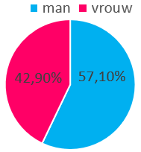
1. Wat is uw geslacht?
Man
Vrouw
Genderneutraal
Iets anders

2. Ik heb gemerkt dat mijn collega’s worden gediscrimineerd vanwege hun achtergrond.
Onder achtergrond verstaan we uw huidskleur, seksuele geaardheid, gender, geloofsovertuiging en uw afkomst.
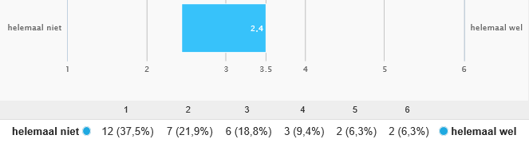

3. Ik ben wel eens gediscrimineerd op de arbeidsmarkt vanwege mijn achtergrond.
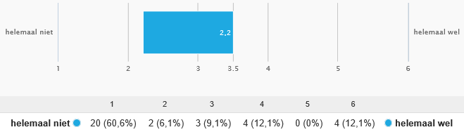

Stel je een situatie van jezelf of van een iemand anders voor waarin sprake was van arbeidsmarktdiscriminatie en beantwoordt de volgende vragen.

4. Op welke manier heeft u of uw collega de gevolgen van discriminatie ervaren?
Deze gevolgen zijn voortgekomen uit onderzoek, werken aan morgen, uitgevoerd door de organisatie Pac-t (een organisatie voor personeelsadvies en loopbaanbegeleiding)

5. Ik of mijn collega is geconfronteerd met arbeidsdiscriminatie door:

6. In Nederland komt er veel arbeidsdiscriminatie voor:
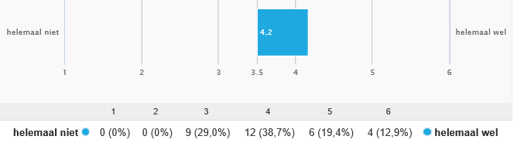

7. Wat is volgens u de meest voorkomende oorzaak van discriminatie op de werkvloer?

8. De overheid moet verdere maatregelen nemen tegen arbeidsdiscriminatie
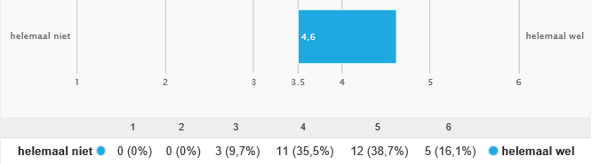

9. Wilt u nog iets kwijt?
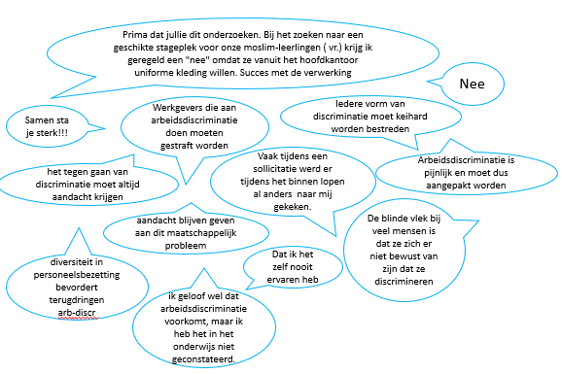

Conclusie enquête
Doordat we slechts 35 respondenten hebben is het de vraag hoe representatief de antwoorden zijn. In hoofdstuk 4 hebben we kunnen zien dat er 4 risico groepen zijn voor discriminatie. De exacte achtergrond van de respondenten is niet bekend. Er zijn voldoende vrouwen aanwezig onder de respondenten maar wij vermoeden dat ouderen en gehandicapten nauwelijks aanwezig waren. Specifiek onder collega’s van onze ouders hebben we gevraagd of er mensen zijn met een migratieachtergrond die willen deelnemen. We weten dus dat er wel een paar mensen met een migratieachtergrond gereageerd hebben. Meer dan 60% van de respondenten heeft geen ervaring met arbeidsdiscriminatie. 12% echter wel en bij dit onderwerp geldt toch duidelijk dat elk geval van discriminatie er een te veel is. Het meest genoemde gevolg van arbeidsdiscriminatie is het werken onder niveau. Het vaakst wordt er gediscrimineerd door leidinggevenden. Ondanks dat 60% geen ervaring heeft met discriminatie denkt iedereen wel dat arbeidsdiscriminatie veel voorkomt. Het vaakst wordt er volgens de respondenten gediscrimineerd op huidskleur. Op de vraag of de overheid verdere maatregelen moet nemen tegen discriminatie zegt niemand ‘helemaal wel’ maar ook niemand ‘helemaal niet’. 90,3% zit in de richting van ‘helemaal wel’. Een aantal respondenten heeft ook iets ingevuld bij ‘wilt u nog iets kwijt”. De uitspraken ondersteunen dat arbeidsdiscriminatie altijd tegen gegaan moet worden en moet worden aangepakt.

8. CONCLUSIE

Allereerst is het belangrijk te realiseren dat niet alle gevallen van arbeidsdiscriminatie bekend worden omdat het bijvoorbeeld als sollicitant moeilijk te achterhalen is of je bent afgewezen omdat je vrouw bent, gehandicapt bent, te oud bent of een migratieachtergrond hebt. Het vermoeden is dan ook dat het waarschijnlijk vaker voorkomt dan dat we in de statistieken zien.

De vraag die we gesteld hebben is: moet het kabinet arbeidsdiscriminatie harder aanpakken?
Nadat we ons ingelezen hebben en alle relevante informatie verwerkt hebben in voorgaande hoofdstukken komen we tot de conclusie dat er al veel gedaan wordt om arbeidsdiscriminatie tegen te gaan. Maar het is nog niet voldoende en heeft blijvende aandacht nodig

Meer is beter De huidige wet- en regelgeving biedt wel een goede basis om discriminatie tegen te gaan. Maar overtredingen zouden strenger aangepakt moeten worden. Het moet duidelijk worden dat discriminatie echt niet acceptabel is. Zoals we gezien hebben biedt het strafrecht beperkte mogelijkheden tot vervolging en zijn uitspraken van het CRM niet bindend en kan het CRM geen straffen of boetes opleggen. Hier kan de overheid dus nog meer doen en moet ze naar onze mening ook meer doen. Het voorgestelde implementatieplan Arbeidsmarktdiscriminatie 2018-2021 is een goede aanvulling om arbeidsdiscriminatie tegen te gaan. Wij hopen dan ook dat dit succesvol uitgevoerd gaat worden.

Wij denken dat de overheid de druk bij werkgevers niet verder hoeft op te voeren om discriminatie tegen te gaan. Want zoals we gezien hebben groeit het aandeel ouderen, mensen met een migratieachtergrond en ook het aandeel hoger opgeleide vrouwen. Werkgevers zullen in de nabije toekomst naar ons idee dan ook niet meer zonder deze groepen kunnen om aan voldoende en aan de juiste medewerkers te komen. De overheid zou dit wel een positieve stimulans kunnen geven om zo het proces te versnellen door werkgevers te belonen voor arbeidsdiversiteit. Zodat de bedrijven die het daar goed in doen als voorbeeld gezien gaan worden en een rolmodel worden voor andere bedrijven.
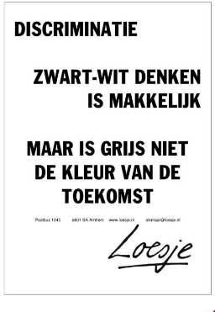
Het lastigste probleem zit echter in de sociaal-culturele hoek. Oorzaken van discriminatie zoals stereotypering en angst voor het onbekende zijn gevoelens, ideeën die vast zitten in de cultuur en een cultuur veranderen kost tijd. Daarnaast wordt stereotypering en angst voor het onbekende nog dagelijks gevoed door ontwikkelingen en gebeurtenissen in de wereld zoals terrorisme en vluchtelingen.
Voorlichting en voorbeeldgedrag blijven dan ook zeer belangrijk en moeten telkens aangepast worden aan de nieuwe situatie. Want tot aan het begin van de 20ste eeuw was het bijvoorbeeld nog van belang om de gelijkheid van man en vrouw in het kiesrecht aandacht te geven zodat ook vrouwen uiteindelijk mochten gaan stemmen in 1917. In de 60er jaren was er angst en onwetendheid over de komst van Turkse migranten, nu is dat er over de Polen en Afghanen.
Voorlichting en voorbeeldgedrag moeten dan ook steeds aangepast worden aan nieuwe ontwikkelingen en gericht zijn op het wegnemen van angst, onwetendheid en vooroordelen. De overheid moet hierin de leidende rol nemen en zal ook de socialiserende instanties hierin een duidelijke rol moeten geven om zo het cultuur veranderingsproces te ondersteunen zodat discriminatie geen kans krijgt!

9. DISCUSSIE

In dit laatste hoofdstuk evalueren we het groepsproces, de onderlinge communicatie en bekijken we wat we inhoudelijk beter hadden kunnen doen.

Dit verslag is gemaakt door ons tweeën, een kleine groep dus, dit maakt het samenwerken en communiceren een stuk makkelijker. Het is tenslotte lastiger om overeenstemming te bereiken in een groep met vier meningen dan in een situatie met twee meningen. Daarbij hebben wij al vaker met elkaar samengewerkt. We hebben de taken eerlijk verdeeld en waren het meestal met elkaar eens. Het groepsproces verliep dan ook goed. Kijkend naar de vijf voorwaarden van Habermas is dat niet zo vreemd. Wij hebben beide een vergelijkbare kennis wat betreft begrippen en hebben gelijkwaardige vaardigheden en kwaliteiten. We zijn beide niet overheersend en staan open voor elkaars mening en willen er juist samen uitkomen.

Inhoudelijk hadden we de enquête beter kunnen doen. We wilden graag informatie en ervaringen verzamelen door een enquête maar realiseerden ons later pas dat de groep waaronder we de enquête konden verspreiden, aangezien het om werkenden of werkzoekende gaat niet zo makkelijk te bereiken is. De vragenlijst is verspreid onder docenten binnen het UC. Maar deze groep is niet zo groot als de groep leerlingen. Het is dan ook moeilijker een representatief aantal reacties te krijgen. Tevens is het aandeel mensen met een migratieachtergrond beperkt op het UC en vooral in deze groep komt arbeidsdiscriminatie meer voor. We hebben dit proberen op te lossen door de enquête ook naar een aantal collega’s van onze ouders te versturen om zo meer reacties te krijgen en het aandeel mensen met een migratieachtergrond te vergroten. Helaas is de groep respondenten beperkt gebleven.
Bij het verwerken van de resultaten merkten we ook dat onze vragenlijst niet compleet was. Het had interessant geweest als we meer dan het geslacht hadden geweten van de respondent. Bijvoorbeeld of iemand een migratieachtergrond had.

BRONNENLIJST
Benthin, L. (2018, 12 juli) Leeftijdsdiscriminatie op de arbeidsmarkt: ouderen worden bewust minder aangenomen. Geraadpleegd in april/mei/juni 2019, van https://www.dagelijksestandaard.nl /2018/07/leeftijdsdiscriminatie-op-de-arbeidsmarkt-ouderen-worden-bewust-minder-aangenomen/
Bissels, F., Saskia, B., Van Heerwaarde, L. & Van Galen, M. (2015, juni). Discriminatie op de arbeidsmarkt. Geraadpleegd in april/mei/juni 2019, van https://www.ieder1gelijk.nl/wp-content/uploads/ Onderzoek_Discriminate_op_de_arbeidsmarkt_ Nijmegen.pdf

Bureau Discriminatiezaken. (z.d.) Waarom discrimineren mensen. Geraadpleegd in april/mei/juni 2019, van https://www.bureaudiscriminatiezaken.nl/discriminatiezaken/oorzaken-van-discriminatie/

Butter, E. (2017, 1 maart). Welke partijen willen wat doen tegen discriminatie.
Geraadpleegd in april/mei/juni 2019, van
http://www.republiekallochtonie.nl/blog/achtergronden/welke-partijen-willen-wat-doen-tegen-discriminatie
CBS. (2018, 30 oktober) Bevolking; kerncijfers. Geraadpleegd in april/mei/juni 2019, van https://statline.cbs.nl/StatWeb/publication/?DM=SLNL&PA=37296ned&D1=0,3-51&D2=61&HDR=G1&STB=T&VW=T
CBS. (2018, 18 december). Prognose bevolking; geslacht en leeftijd, 2019-2060. Geraadpleegd in april/mei/juni 2019, van https://statline.cbs.nl/Statweb/publication/?DM=SLNL&PA=84346ned&D1=0&D2=1-
CVster (z.d.). CVster onderzoekt: Waar begint arbeidsmarkt discriminatie? Geraadpleegd in april/mei/juni 2019, van https://resume.io/cv-onderzoek

Indicator. (2019, 15 juni). Hoogopgeleiden, 2018. Geraadpleegd in april/mei/juni 2019, van https://www.clo.nl/indicatoren/nl2100-opleidingsniveau-bevolking

Meldpuntdiscriminatie. (z.d.). Wat doet de overheid tegen discriminatie in Nederland? Geraadpleegd in april/mei/juni 2019, van http://meldpuntdiscriminatie.nl/wat-doet-de-overheid-tegen-discriminatie-nederland
Nievers,E & Andriessen,I. (z.d.) Discriminatiemonitor niet westerse migranten op de arbeidsmarkt. Geraadpleegd in april/mei/juni 2019, van https://www.scp.nl/Publicaties/ Terugkerende_monitors_en_reeksen/Discriminatiemonitor_niet_westerse_migranten_op_de _arbeidsmarkt

Ondernemen met personeel. (2018, 20 april). Dit moet je weten over discriminatie op het werk. Geraadpleegd in april/mei/juni 2019, van https://www.ondernemenmetpersoneel.nl/orienteren/arbeidsrecht/ 885-dit-moet-je-weten-over-discriminatie-op-het-werk.html

ORNET. (2018, 16 april). Recordaantal meldingen over discriminatie. Geraadpleegd in
april/mei/juni 2019, van https://www.ornet.nl/blog/2018/04/16/recordaantal-meldingen-over-discriminatie

RADAR. (z.d.) Onderzoek ‘Discriminatie van gehandicapten en chronisch zieken’. Geraadpleegd in april/mei/juni 2019, van https://radar.nl/read/onderzoek_discriminatie_van_gehandicapt

RADAR. (z.d.) Factsheet Discriminatie en Arbeid’. Geraadpleegd in april/mei/juni 2019, van http://radar.nl/file/2823337/Factsheet+discriminatie+en+arbeid+def+%281%29.pdf

Rijksoverheid. (Z.D.) Wettelijk verbod op discriminatie. Geraadpleegd in april/mei/juni 2019, van https://www.rijksoverheid.nl/onderwerpen/discriminatie/verbod-op-discriminatie

Rijksoverheid. (2018, 19 juni) Kamerbrief met hoofdlijnen Actieplan arbeidsmarktdiscriminatie 2018-2021. Geraadpleegd in april/mei/juni https://www.rijksoverheid.nl/documenten/kamerstukken/2018/06/19/hoofdlijnenbrief-actieplan-arbeidsmarktdiscriminatie-2018-%E2%80%93-2021
RTLZ. (2018, 28 augustus) Stagediscriminatie bij mbo’ers: ‘Mijn baas zei je moet je wat vaker douchen’. Geraadpleegd in april/mei/juni 2019, van https://www.rtlz.nl/business/artikel/4390821/stagediscriminatie-bij-mboers-mijn-baas-zei-je-moet-je-wat-vaker-douchen
Scheffer, P., Pessers, D., & Van Gunsteren, H. (met Van den Broeke, J., Hagers, M., Ruijg, H., Vermeulen, J., Rijpkema, T. & Schuurman, T.).(2017). Lesboek Thema’s Maatschappijleer (5e druk). Wormerveer: Essener.

Verbeest, P. (2018, 5 januari). Nergens zoveel etnische arbeidsdiscriminatie als in ons land. Geraadpleegd in april/mei/juni 2019, van
https://www.hln.be/geld/vacature-com/nergens-zoveel-etnische-arbeidsdiscriminatie-als-in-ons-land/

